**Nařízení**

**Ústeckého kraje**

**ze dne 24. 01. 2024**

**o zřízení Přírodní památky Vápenka v Háji u Loučné pod Klínovcem**

Rada Ústeckého kraje vydává podle § 7 a § 59 odst. 1 písm. k) zákona č. 129/2000 Sb., o krajích (krajské zřízení), ve znění pozdějších předpisů, a podle § 36 odst. 1, § 37 odst. 1, § 44 odst. 4 a § 77a odst. 2 zákona č. 114/1992 Sb., o ochraně přírody a krajiny, ve znění pozdějších předpisů, toto nařízení.

**Čl. 1**

**Předmět úpravy**

1. Vyhlašuje se Přírodní památka Vápenka v Háji u Loučné pod Klínovcem (dále jen „přírodní památka“).
2. Předmětem ochrany je mozaika historickou těžbou a zpracováním vápence podmíněných stanovišť v prostoru a okolí bývalé vápenky s výskytem vzácných druhů rostlin, jmenovitě: hnilák lysý (*Monotropa hypophegea*), hořeček nahořklý (*Gentianella amarella*), jednokvítek velekvětý (*Moneses uniflora*), korálice trojklanná (*Corallorhiza trifida*) a pětiprstka žežulník (*Gymnadenia conopsea*) a hub: chřapáč lesní (*Wynnella silvicola*), límcovka natřená (*Stropharia inuncta*), plesňák karafiátový (*Thelephora caryophyllea*), voskovička černotečkovaná (*Camarophyllopsis atropuncta*), voskovka hořká (*Hygrocybe mucronella*).

**Čl. 2**

**Vymezení přírodní památky a jejího ochranného pásma**

1. Přírodní památka a její ochranné pásmo se rozkládá v Ústeckém kraji, v katastrálním území Háj u Loučné pod Klínovcem. Hranice přírodní památky a jejího ochranného pásma se stanoví uzavřenými geometrickými obrazci s přímými stranami, jejichž vrcholy jsou určeny souřadnicemi jednotné trigonometrické sítě katastrální [1]. Seznamy souřadnic vrcholů geometrických obrazců tak, jak jsou v obrazci za sebou, jsou uvedeny v příloze č. 1 tohoto nařízení.
2. Orientační grafické znázornění území přírodní památky a jejího ochranného pásma je uvedeno v příloze č. 2 tohoto nařízení.

**Čl. 3**

**Stanovení bližších ochranných podmínek přírodní památky**

Jen se souhlasem příslušného orgánu ochrany přírody lze v přírodní památce:

1. měnit druh a způsob využití pozemků;
2. povolovat, umisťovat a provádět stavby včetně změn staveb a terénní úpravy;
3. zřizovat a ponechávat v území skládky jakýchkoli materiálů, a to i přechodné;
4. vytyčovat nové turistické trasy;
5. zřizovat obory, budovat myslivecká zařízení (včetně krmelišť, zásypů, slanisek a napajedel), přikrmovat a vnadit zvěř;
6. používat chemické přípravky (vyjma použití biocidů k likvidaci invazních a expanzivních druhů při péči o přírodní památku a vyjma použití repelentů k ochraně dřevin před zvěří), vápnit a hnojit pozemky;
7. vysazovat nebo vysévat rostliny;
8. provádět lesní těžbu, zalesňovat, odstraňovat odumírající a mrtvé dřevo z porostů (to se nevztahuje na situace, kdy je zřejmě a bezprostředně ohrožen život či zdraví nebo hrozí-li škoda značného rozsahu);
9. provádět geologický průzkum či jiné geologické práce na povrchu území, těžit nerosty;
10. provádět úpravy vodních toků a měnit stávající vodní režim pozemků vyjma rušení uměle založeného odvodnění;
11. rozdělávat oheň a tábořit.

**Čl. 4**

**Účinnost**

Toto nařízení nabývá účinnosti počátkem patnáctého dne následujícího po dni jeho vyhlášení ve Sbírce právních předpisů územních samosprávných celků a některých správních úřadů.

**Ing. Jan Schiller**

hejtman

**PaedDr. Jiří Kulhánek**

1. náměstek hejtmana

Příloha č. 1 k nařízení Ústeckého kraje, kterým se zřizuje Přírodní památka Vápenka v Háji u Loučné pod Klínovcem - Seznamy souřadnic vrcholů geometrických obrazců tak, jak jsou v obrazci za sebou, použit je rovinný souřadnicový systém Jednotné trigonometrické sítě katastrální S-JTSK / Krovak (EPSG: 5513).

| **přírodní památka – část 1.** | | |
| --- | --- | --- |
| **Pořadí bodu v obrazci** | **Souřadnice** | |
| **Y** | **X** |
| 1 | 836081,75 | 991375,99 |
| 2 | 836055,20 | 991346,59 |
| 3 | 836027,08 | 991316,90 |
| 4 | 836002,95 | 991291,34 |
| 5 | 835981,97 | 991261,51 |
| 6 | 835967,98 | 991236,24 |
| 7 | 835950,47 | 991205,01 |
| 8 | 835944,31 | 991191,27 |
| 9 | 835920,10 | 991138,91 |
| 10 | 835900,54 | 991096,24 |
| 11 | 835889,36 | 991071,30 |
| 12 | 835881,69 | 991053,57 |
| 13 | 835839,44 | 991073,16 |
| 14 | 835836,08 | 991074,72 |
| 15 | 835782,84 | 991099,61 |
| 16 | 835771,50 | 991095,10 |
| 17 | 835671,75 | 991063,87 |
| 18 | 835599,04 | 991040,35 |
| 19 | 835595,76 | 991050,22 |
| 20 | 835595,07 | 991052,32 |
| 21 | 835617,81 | 991063,09 |
| 22 | 835621,29 | 991065,00 |
| 23 | 835627,23 | 991070,75 |
| 24 | 835628,46 | 991071,94 |
| 25 | 835675,44 | 991105,53 |
| 26 | 835679,24 | 991108,24 |
| 27 | 835717,59 | 991135,66 |
| 28 | 835732,90 | 991150,16 |
| 29 | 835740,51 | 991159,70 |
| 30 | 835769,73 | 991205,40 |
| 31 | 835772,92 | 991212,26 |
| 32 | 835790,68 | 991236,42 |
| 33 | 835811,32 | 991255,62 |
| 34 | 835845,71 | 991284,03 |
| 35 | 835849,02 | 991290,08 |
| 36 | 835862,24 | 991316,42 |
| 37 | 835864,52 | 991315,00 |
| 38 | 835857,14 | 991298,55 |
| 39 | 835856,60 | 991293,71 |
| 40 | 835860,13 | 991290,43 |
| 41 | 835863,82 | 991290,89 |
| 42 | 835896,13 | 991333,32 |
| 43 | 835913,80 | 991357,48 |
| 44 | 835941,26 | 991395,74 |
| 45 | 835947,86 | 991402,72 |
| 46 | 835955,85 | 991402,71 |
| 47 | 835920,59 | 991417,70 |
| 48 | 835931,41 | 991442,88 |
| 49 | 836006,82 | 991410,67 |
| 50 | 836011,84 | 991408,21 |
| 51 | 836016,08 | 991406,73 |
| 52 | 836068,01 | 991383,47 |

| **přírodní památka – část 2.** | | |
| --- | --- | --- |
| **Pořadí bodu v obrazci** | **Souřadnice** | |
| **Y** | **X** |
| 1 | 835914,30 | 991427,72 |
| 2 | 835887,73 | 991382,33 |
| 3 | 835882,16 | 991372,81 |
| 4 | 835867,27 | 991344,81 |
| 5 | 835861,17 | 991347,93 |
| 6 | 835857,23 | 991346,46 |
| 7 | 835854,47 | 991340,65 |
| 8 | 835855,63 | 991336,41 |
| 9 | 835857,21 | 991335,62 |
| 10 | 835855,48 | 991331,94 |
| 11 | 835851,44 | 991331,24 |
| 12 | 835849,31 | 991328,57 |
| 13 | 835848,17 | 991326,09 |
| 14 | 835848,68 | 991322,50 |
| 15 | 835853,09 | 991319,32 |
| 16 | 835855,94 | 991319,78 |
| 17 | 835847,28 | 991298,79 |
| 18 | 835847,41 | 991295,62 |
| 19 | 835831,33 | 991280,97 |
| 20 | 835808,22 | 991275,11 |
| 21 | 835804,60 | 991270,86 |
| 22 | 835797,97 | 991263,56 |
| 23 | 835779,63 | 991258,57 |
| 24 | 835762,96 | 991257,30 |
| 25 | 835749,74 | 991268,43 |
| 26 | 835747,16 | 991274,67 |
| 27 | 835755,74 | 991298,48 |
| 28 | 835745,05 | 991304,29 |
| 29 | 835731,46 | 991308,85 |
| 30 | 835715,30 | 991315,14 |
| 31 | 835694,67 | 991338,84 |
| 32 | 835699,89 | 991364,34 |
| 33 | 835716,58 | 991384,28 |
| 34 | 835733,29 | 991394,15 |
| 35 | 835739,70 | 991404,81 |
| 36 | 835749,29 | 991403,04 |
| 37 | 835755,16 | 991412,90 |
| 38 | 835773,59 | 991428,65 |
| 39 | 835802,87 | 991431,59 |
| 40 | 835847,47 | 991455,59 |
| 41 | 835855,33 | 991441,89 |
| 42 | 835870,74 | 991436,38 |
| 43 | 835891,38 | 991433,22 |
| 44 | 835902,90 | 991433,69 |
| 45 | 835913,53 | 991439,45 |

| **ochranné pásmo** | | |
| --- | --- | --- |
| **Pořadí bodu v obrazci** | **Souřadnice** | |
| **Y** | **X** |
| 1 | 835955,85 | 991402,71 |
| 2 | 835947,86 | 991402,72 |
| 3 | 835941,26 | 991395,74 |
| 4 | 835913,80 | 991357,48 |
| 5 | 835896,13 | 991333,32 |
| 6 | 835863,82 | 991290,89 |
| 7 | 835860,13 | 991290,43 |
| 8 | 835856,60 | 991293,71 |
| 9 | 835857,14 | 991298,55 |
| 10 | 835864,52 | 991315,00 |
| 11 | 835863,01 | 991315,93 |
| 12 | 835873,41 | 991331,74 |
| 13 | 835883,16 | 991352,08 |
| 14 | 835890,72 | 991367,55 |
| 15 | 835920,59 | 991417,70 |

Příloha č. 2 k nařízení Ústeckého kraje, kterým se zřizuje Přírodní památka Vápenka v Háji u Loučné pod Klínovcem - Orientační grafické znázornění území přírodní památky a jejího ochranného pásma.

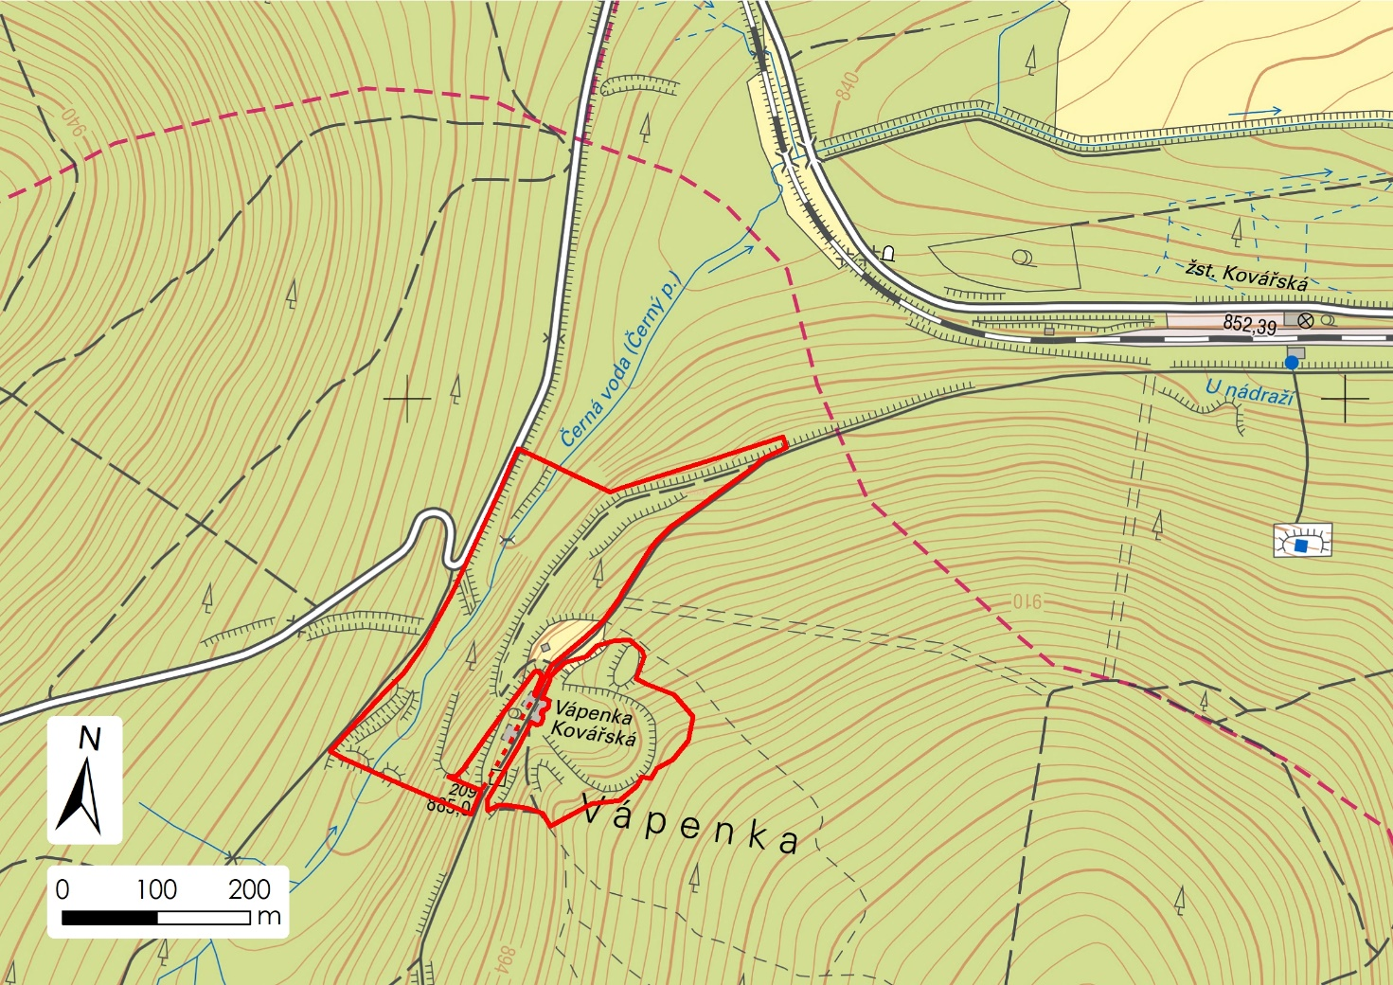

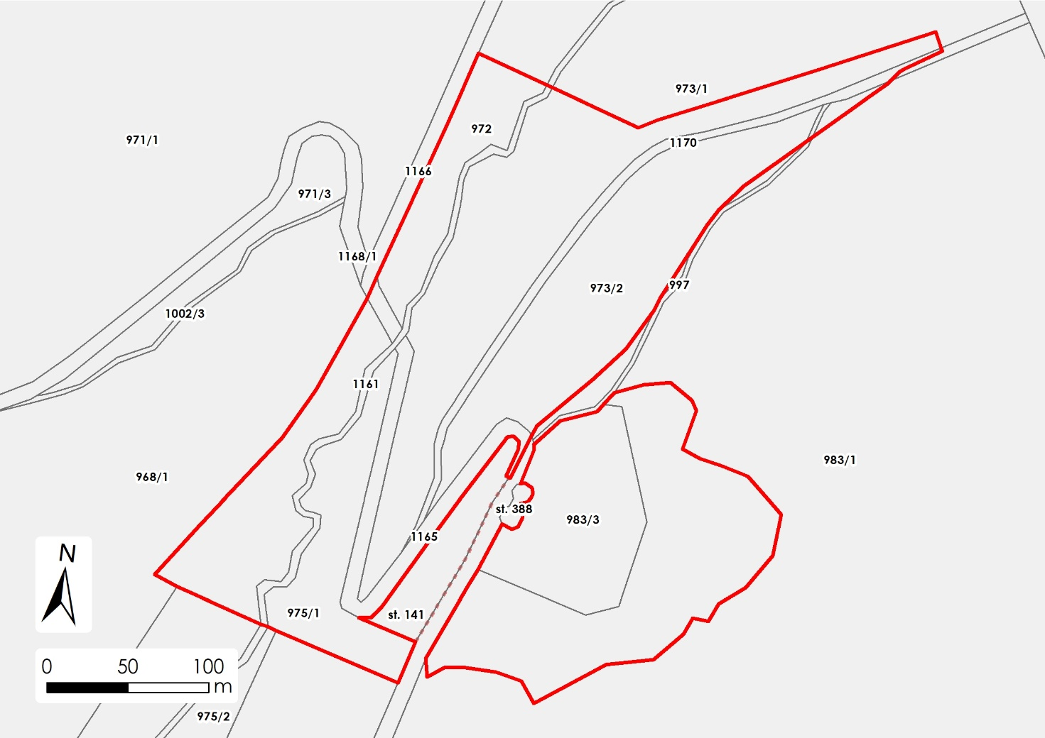

1. Nařízení vlády č. 159/2023 Sb., o stanovení geodetických referenčních systémů závazných na celém území České republiky, databázi geodetických a geografických údajů a státních mapových děl vytvářených pro celé území České republiky a zásadách jejich používání.